http://www.energy-globe.hu pályázatra
Pályázat címe: V2G ökohajós Közösségi Energia Beruházás Fejlesztés
Pályázó neve: Magyarországi Zöld Kereszt Egyesület
1066 Budapest Lovag utca 10
Adószáma: 18062465-1-42
Nyilvántartási száma: 01-02-0006012
Kapcsolattartó neve: Kiss János Ferenc
E-mail: zoldmagyarorszagert@magyarzoldkereszt.eu
Mobil: 30/293-4794
Honlap: www.magyarzoldkereszt.eu
Dunai zöldáram termelő és fogyasztó vízgenerátoros V2G ökohajó Közösségi Energia Beruházás Fejlesztés Szigetmonostoron KEHOP 5.4.1 szemléletformálási programban pályázatát 2016.okt.14.-én adta be a közhasznú környezet- és, természetvédelmi célú Magyarországi Zöld Kereszt Egyesület.
A projekt megvalósítási helyszíne Szigetmonostor az első európai elektromos révhajó kikötő település a Szentendrei Duna 10 fkm-nél. A projekt időzítése 2018 évi féléves vízi idény.
A projekt megvalósítás szabadalmi alapja a 2014.május 20 keltű P1400251 ügyszámú találmányi bejelentés, melynek címe: „Elektromos lakóhajó úszóműre telepített zöldáram termelő un. háztartási méretű DC generátorok mobil energiatermelő un. hajómalom Microgrid technológiai kapcsolása.” A találmány tárgya egy szóval vízmolnárgéphajó.
Célcsoportunk: jövő generáció 500 fő középiskolás természetvédelmi önkéntes, vagy 18-30 év közötti hajós polgári természetőr és közlekedési múzeumpedagógiai önkéntes fiatal. Az energiahatékonysági üzenet MIT TEHET A JÖVŐ GENERÁCIÓ a fenntartható Zöld Magyarországért®? Az ENSZ 2015-2030 közötti fenntarthatósági célkitűzésekre is kiterjed a projekt innovációs potenciálja.

1./ Közösségi zöldárammal az energia szegénység ellen
7./ Dunai vízenergiából zöldáram fejlesztéssel ökoflotta működtetése.
9./ Vízgenerátoros ökohajós természetőr jövőtechnológia alapjainak megteremtése.
11./ Fenntartható zöld és energiahatékony okos település és V2G közösség fejlesztés
12./ Dunai zöldáram termelő és fogyasztó V2G diákszövetkezeti közösségfejlés
Tervezett 5 millió Ft költségvetésű tevékenységek és eredmények
1./ Szakmai program: 500 fiatalnak csináld magad ökohajó építési szakmai program Szigetmonostoron
2./Figyelemfelhívó akció: Szigetmonostoron első magyar elektromos révhajó bemutató
3./ Médiakampány: Zöld Magyarországért® dunai ökohajós jövő generáció médiakampány
4./ Honlap fejlesztés: www.magyarzoldkereszt.eu honlap szakmai tartalomfejlesztés
5./ Szemléltetés: vízgenerátoros ökohajó V2G jármű a hálózatra szemléltetés
Közlekedési múzeumpedagógiai szempontok. Magyarországon a hajómalmok fénykorának számító XIX. században 1863-ban 4301 darab hajómalmot írtak össze. A közlekedési múzeumpedagógiai projekt a jövő generációnál szakmailag megalapozza a Duna víz mozgási energiájának korszerű vízgenerátoros modern hajómalom típusú szemléletváltását.
Gazdasági előny: a valóban energiahatékony zöldáram termelő és fogyasztó közösségi vízgenerátor ökohajó megoldás nem igényel beruházási állami támogatást, mivel géplízing szerződéskötéssel 7 év géplízing időn belül megtérül a termelt vízgenerátoros zöldáram lakossági árszínvonalon.
A konkrét civil projekt tevékenységek megtervezését megelőző EU koncepció a következő. ÚJFAJTA JÖVŐKÉP AZ ENERGIAIPARBAN. A civil társadalom, mint főszereplő a megújuló energiatermelés területén. European Economic and Social Committee 2015 januári végleges jelentése.
Zöld Kereszt projekt tervezési SENECA mottó:”Nem azért nem merjük, mert nehéz, azért nehéz, mert nem merjük”. Dunából duzzasztás nélkül 20 láb méretű konténerizált ökohajóval akár 5 kW vízgenerátor zöldáramot lehet „halászni”
A jövő generációra fókuszált civil projekt.a 2012/27/EU energiahatékonysági irányelvnek megfelelő 2015 évi hazai energiahatékonysági törvény a lakosság energiahatékonysági célkitűzéseinek megvalósulását segítheti.
Duna duzzasztás nélküli, vagyis vízgenerátor ökohajós zöldáram termelő és fogyasztó EN ISO 50001 civil zöldenergia menedzsment lehetőség. Ezt ismertetjük meg a jövő generációval.
Projektünket a magyar jövő generáción kívül Európa a polgárokért programban a Budapest – Párizs között 2100 km hosszú transzeurópai ökohajóút mentén az európai jövő generációra is kiterjeszthető.
http://www.magyarzoldkereszt.eu/index.php/archivum/esemenyek/95-project-idea-handout
Lásd. még 3.kép és kapcsolódó szöveg
http://www.magyarzoldkereszt.eu/index.php/archivum/esemenyek/145-europai-gazdasagi-egyesules-felhivas

1./ Magyarországi Zöld Kereszt projekt elektromos komphajó leírás és kép
http://endreikorkep.blog.hu/2015/06/21/elindult_europa_elso_elektromos_kompja_szentendre_es_szigetmonostor_kozott
Elindult Európa első elektromos kompja Szentendre és Szigetmonostor között Szentendrei Körkép+ 2015. június 21. 12:29
Pályázati pénzből építettek elektromos átkelőhajót Szentendre és Szigetmonostor közé. A Keve névre hallgató kishajó az első ilyen vízi jármű Európában.
Csaknem 6 millió forintot nyert a kompok, révek fenntartásának, felújításának támogatására kiírt NFM pályázaton a Pásztor Révhajó Kft. és Szigetmonostor Község Önkormányzata egy hajó elektromos átépítésére. A pályázat célja a közforgalmú, közútpótló folyami révek, kompok és az azokhoz szükséges parti létesítmények, kiszolgáló utak folyamatos működése, valamint az átkelőhely üzembiztonságának javítás érdekében fenntartási, felújítási támogatás biztosítása volt. Az önkormányzatra azért volt szükség, mert a támogatást települések igényelhetik.
A Pásztor Révhajó Kft. és Szigetmonostor Község Önkormányzata 2015. június 19-én 17 órakor tartotta a Szigetmonostor-Szentendre belvárosa között közlekedő, Európa első dunai, klímatudatos, elektromos átkelőhajójának ünnepélyes átadását. A rendezvényt a szigetmonostori révnél tartották, a meghívottakat Szentendréről hajóval vitték a helyszínre, majd onnan vissza.
A támogatás segítségével környezetbarát elektromos motorral felszerelt Keve nevű hajó 1976-ban épült a Pest megyei Révhajózási és Hajóépítő Vállalat (PRHV) Váci gyáregységében. Pásztor László, a Pásztor Rév Kft. alapítója volt a Keve második tulajdonosa.
A Kevét eredetileg külmotorral szerelték, majd egy 36,4 KW-os D-413-as Csepel motort kapott. A jelenlegi felújítással belekerült elektromos motor 10 KW-os es 48 Volton üzemel.
A teljes külső-belső világítást egy érintőképernyős PLC-ről (az ipari szabályozástechnikában használatos programozható logikai egység) lehet majd kapcsolni. Itt tájékozódni lehet az akkumulátor kapacitásáról, illetve a hátralévő menetidőről, amelyet az energiatárolók még biztosítani tudnak. A hajóban a belső világítást LED-re cserélték: a világítás és a segédeszközök működését két 12 voltos akkumulátor biztosítja, függetlenül az elektromotor négy, 12 voltos akkumulátorától.

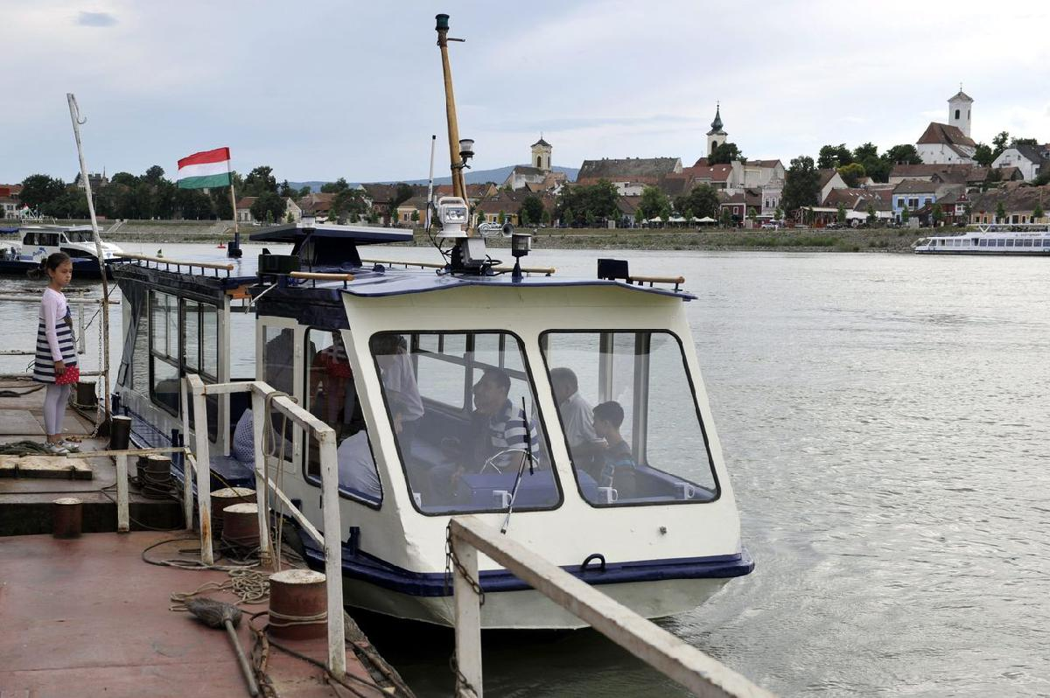
Fotó: MTI / Kovács Attila
Szigetmonostor az országban egyedülálló módon négy dunai átkelővel is rendelkezik, melyből kettőn komp is üzemel. A Szigetmonostor-Szentendre révet 30 éve üzemelteti a Pásztor Rév Kft. Mint Pásztor Zoltán, a cég tulajdonosa elmondta, az összesen 8,5 millió forintos beruházás 30% önrésszel és 70% pályázati támogatással valósult meg. Hozzátette, "az elektromotor beszerelésével egy csendesebb, környezetbarát, erős átkelőhajónk lett, olcsóbb üzemeltetéssel, kevesebb meghibásodási lehetőséggel. A motorcserével a hajón hely is felszabadult, kényelmesebb teret biztosítva az utasoknak. A motor töltését parti áramról oldjuk meg, már ez is zöld energiának számít, jövőbeni terveinkben azonban egy napelemes töltésű dokkoló is szerepel.”

2./ Magyarországi Zöld Kereszt projekt csináld magad úszóház leírás és kép
http://www.euroship.hu/index.php?pageid=78#pic
Az Euroship termék, melynek fejlesztése során a magyar hajózási lehetőségeknek és szokásoknak való megfelelés kiemelt fejlesztési szempont volt.
A megrendelő „csináld magad igénye” szerint szállítható 20 lábas konténerben acéllemez elemkészletként, amit a megrendelő hegeszt össze. Ha 7,5 kW alatti elektromos motorral üzemel, akkor csónaknak minősül és kisgéphajó lajstromba vétel nélkül és kisgéphajó vezetői jogosítvány nélkül használható.
A megrendelő igénye lehet összehegesztett katamarán hajótestet is szállítani. Ezután ”csináld magad” keretében kulcsrakész állapotba hozza a megrendelő.
Továbbá rendelhető kulcsrakész állapotú hajó is, aki nem akar a hajóján dolgozni.

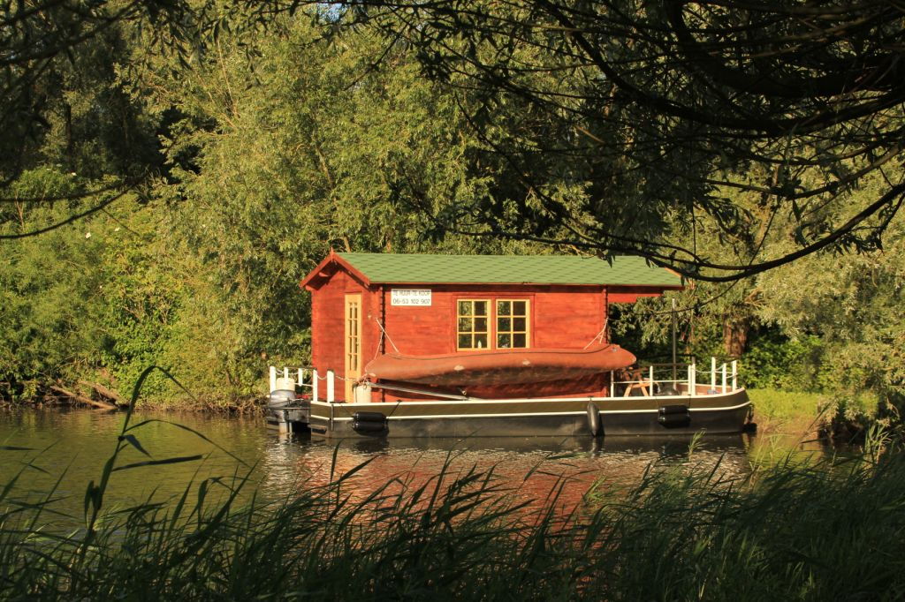

2./ Zöld Kereszt logo energiahatékonysági múzeumpedagógiai projekt kép
http://www.magyarzoldkereszt.eu/index.php/egyesulet/ecoflotta-tamogatolap

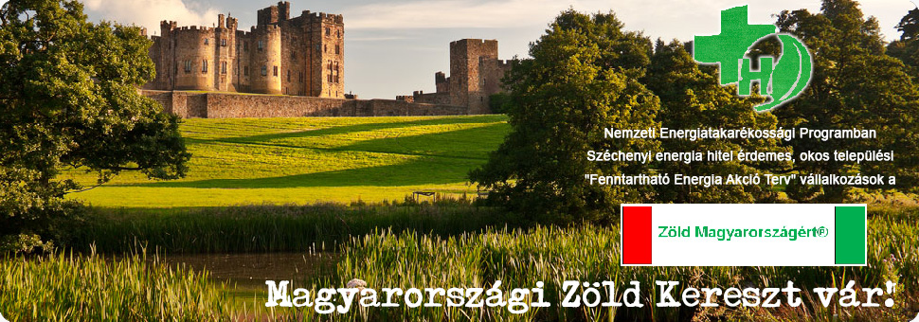

Gróf Széchenyi Ödön (1867) 18 m hosszú túra lakóhajó formai replika papírmodell
INCLUDEPICTURE "http://www.bvk.weboldalak.ps.hu/kep.php?id=53665" \* MERGEFORMATINET INCLUDEPICTURE "http://www.bvk.weboldalak.ps.hu/kep.php?id=53665" \* MERGEFORMATINET INCLUDEPICTURE "http://www.bvk.weboldalak.ps.hu/kep.php?id=53665" \* MERGEFORMATINET INCLUDEPICTURE "http://www.bvk.weboldalak.ps.hu/kep.php?id=53665" \* MERGEFORMATINET INCLUDEPICTURE "http://www.bvk.weboldalak.ps.hu/kep.php?id=53665" \* MERGEFORMATINET INCLUDEPICTURE "http://www.bvk.weboldalak.ps.hu/kep.php?id=53665" \* MERGEFORMATINET INCLUDEPICTURE "http://www.bvk.weboldalak.ps.hu/kep.php?id=53665" \* MERGEFORMATINET INCLUDEPICTURE "http://www.bvk.weboldalak.ps.hu/kep.php?id=53665" \* MERGEFORMATINET INCLUDEPICTURE "http://www.bvk.weboldalak.ps.hu/kep.php?id=53665" \* MERGEFORMATINET INCLUDEPICTURE "http://www.bvk.weboldalak.ps.hu/kep.php?id=53665" \* MERGEFORMATINET INCLUDEPICTURE "http://www.bvk.weboldalak.ps.hu/kep.php?id=53665" \* MERGEFORMATINET INCLUDEPICTURE "http://www.bvk.weboldalak.ps.hu/kep.php?id=53665" \* MERGEFORMATINET INCLUDEPICTURE "http://www.bvk.weboldalak.ps.hu/kep.php?id=53665" \* MERGEFORMATINET INCLUDEPICTURE "http://www.bvk.weboldalak.ps.hu/kep.php?id=53665" \* MERGEFORMATINET INCLUDEPICTURE "http://www.bvk.weboldalak.ps.hu/kep.php?id=53665" \* MERGEFORMATINET INCLUDEPICTURE "http://www.bvk.weboldalak.ps.hu/kep.php?id=53665" \* MERGEFORMATINET INCLUDEPICTURE "http://www.bvk.weboldalak.ps.hu/kep.php?id=53665" \* MERGEFORMATINET INCLUDEPICTURE "http://www.bvk.weboldalak.ps.hu/kep.php?id=53665" \* MERGEFORMATINET 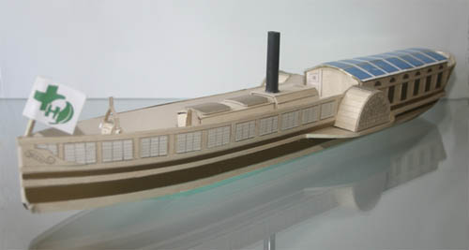
Közlekedési múzeumpedagógiai projekt
Lapátkerekes lakóhajó replika 6 LE gőzgép helyett 4,4 kW elektromotoros
1867-ben gróf Széchenyi Ödön "Hableány" nevű gőzgépes és lapátkerekes túra lakóhajóját a ma is meglévő (Rajna és a Szajna között kishajózást biztosító) francia összekötő csatornákhoz igazította. Az itt lévő zsilipek és vízi alagutak mérete azóta sem változott. Így Budapestről Párizsba vízi úton a korhű "Hableány" hajónál szélesebb és magasabb lakóhajóval vízi úton nem lehet eljutni.
"Hableány" replika lakóhajók fő geometria és hajóteljesítmény adatai a következők.
1. Maximális hossz: 18,3 m
2. Maximális szélesség lapátkeréknél: 3,66 m
3. Merülés: 0,45 m
4. Oldalmagasság: 1,3 m
5. Tető az alapvonaltól: 2,5 m
6. Lakótér külső szélessége: 2,26 m
7. Lapátkerék átmérő: 1,8 m
8. Lapátkerék szélesség: 0,65 m
9. Főgép átlagteljesítmény: 6 LE=4,4 kW
10. Állóvízi átlagsebesség: 8 km /h.
Széchenyi Ödön hajónaplójában megadta Pest-Párizs hajóúton a "Hableány" lakóhajó gőzgép működéséhez felvett kőszén összes tömegét, Mely a 2100 km hajóútra visszaszámolva 9 kg gőzgép kőszénfogyasztás ad (8 km/h állóvizi sebességnél) kilométerenként.
Kőszénnél átlagos 8 kW.h/kg fűtőértékkel számolva 72 kW.h/km a Széchenyi lakóhajó fajlagos energiafogyasztása. Ma 65 Ft/kg kőszénköltséggel számolva a Pest-Párizs 6 LE gőzgépes replika lakóhajóút költsége 1.228.500 Ft lenne.
Múzeumpedagógiai szempontból vizsgáljuk a formailag korhű replikát gőzgép helyett 4,4 kW elektromos lapátkerék motorral 8 km/h állóvizi sebességnél.
Feltételezzük, hogy az elektromos lapátkerékmotor hatásfoka 90%. Így a replika Széchenyi lakóhajó fajlagos energiafogyasztása csak 0,61 kW.h/km. Vagyis a korhű Széchenyi lakóhajó replika két nagyság renddel (konkrétan 120- szor) kevesebb energiát igényel. 150 év alatt a lakóhajó energiahatékonysági fejlődés 120 szoros.
Ha csak az olcsó 40 Ft/kW.h magyar lakossági villamos energia árral számolunk akkor a Pest Párizs Széchenyi replika hajóút áram üzemanyag költsége 46.200 Ft.
A két nagyságrenddel jobb energiafogyasztáshoz viszonyítva lakossági áram energia költséghatékonyság csak egy nagyság (konkrétan 27szer) jobb a mai lakossági kőszénköltséghez viszonyítva. (Németországban a magyar lakossági áramárnak kétszerese a lakossági áramár így ott a Széchenyi replika lakóhajó költséghatékonyság rosszabb.)
Ha kortársunk lenne gróf Széchenyi Ödön, akkor reményünk szerint 6 LE=4,4 kW lapátkerékhajtásra gőzgép helyett ma már elektromos motor alkalmazna.
Továbbá az európai ökoturizmus követelményeknek megfelelően a lakóhajóba zöldáramos elektromos hajtást tervezne. A legnyilvánvalóbb lakóhajó zöldáram a "Hableány" lakóhajó tető napelemek által közép-európai maximális napsütéses időben termelhető kb. 2-3 kW teljesítményű zöldáram. Ez a minimum 4,4 kW elektromos lapátkerék direkt hajtáshoz (akkumulátorok nélkül) még maximális nyári napsütéses időben is kevés. Tehát mindenképpen 40-60 kW.h hajó akkumulátor is szükséges.
Zöldáramos extra vízi ökoturizmus újdonság (extra öko-innováció) terv a hajó orrészébe beépíthető konfúzoroscsöves vízgenerátor mely a vízhez viszonyított
8 km/h hajósebességnél akár 4,4 kW elektromos teljesítményt is képes leadni a lakóhajó elektromos akkumulátorokba. Az ilyen lakóhajó flotta a kikötőben így többlet áramot tud leadni a 40-60 kW.h akkumulátorából a V2G töltőoszlopra.
A napelem és vízgenerátoros lakóhajó flotta így V2G zöldáram Virtuális Erőmű Microgrid hálózatként kezelhető a Pest-Párizs 2100 km hajóút mentén.
Zöld Kereszt Széchenyi lakóhajó replika közlekedési és V2G múzeumpedagógiai projekt támogatók lehetnek a Budapest – Párizs transzeurópai 2100 km kishajóút mentén a V2G érdekelt cégek. Széchenyi ifjúsági V2G Ecoflotta-ház ELENA nagyprojekt (European Local Energy Assistance) keretében. A V2G Ecoflotta-ház projekt társasági felhívást honlapunk archívumában is megtalálható http://www.magyarzoldkereszt.eu/index.php/archivum/esemenyek/145-europai-gazdasagi-egyesules-felhivas

